Домашна работа по Български език – 5. клас – 7 седмица
Да прочетем и знаем:
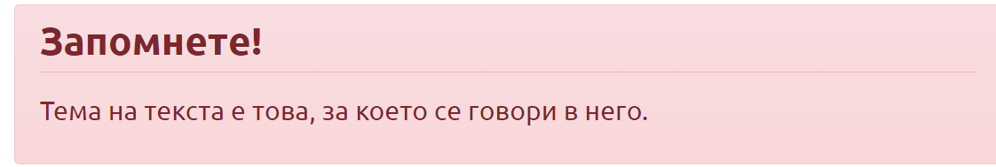
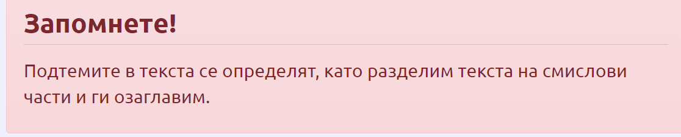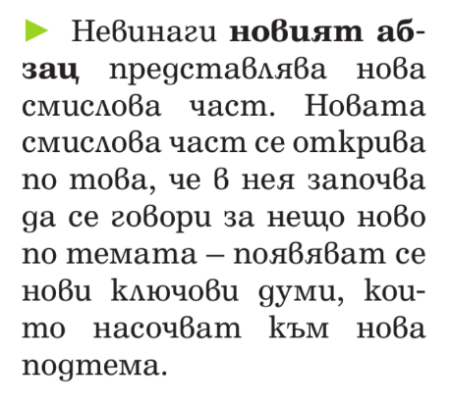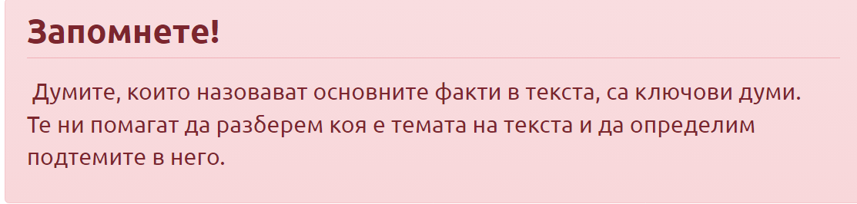
Прочетете текста и определете темата и подтемите. Запишете ги. Напишете и ключовите думи
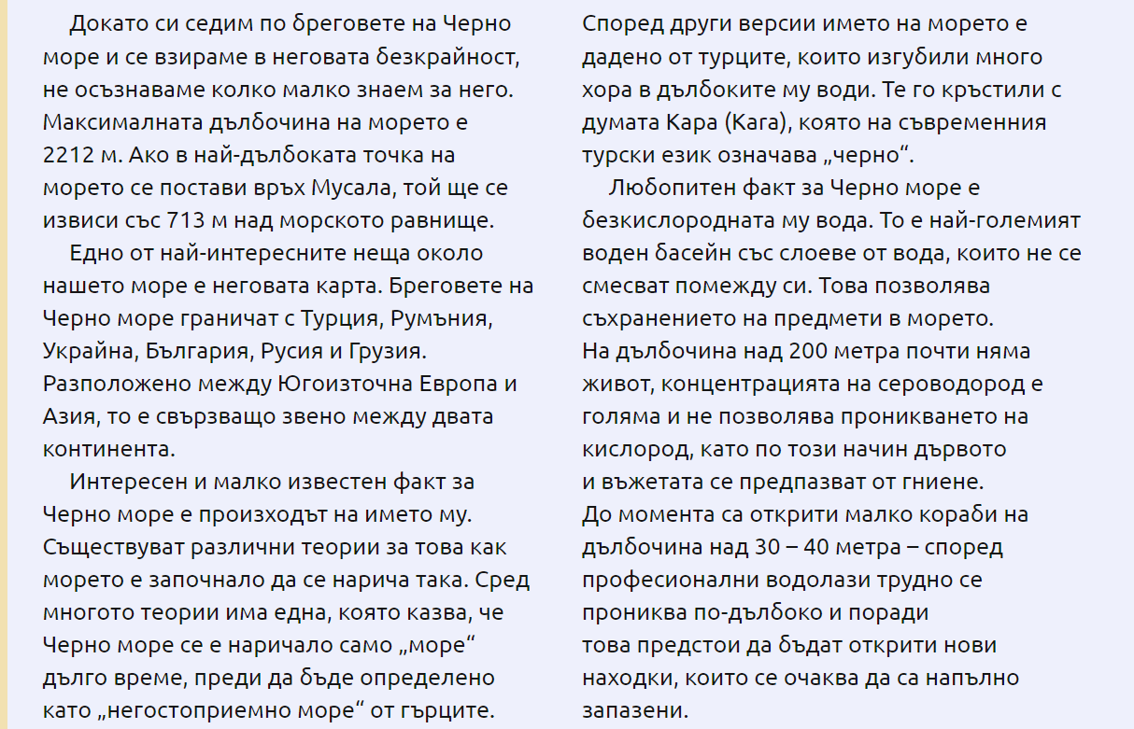

Домашна работа по Литература – 5. клас – 7 седмица
Прочетете, моля -стр.56, Литература: 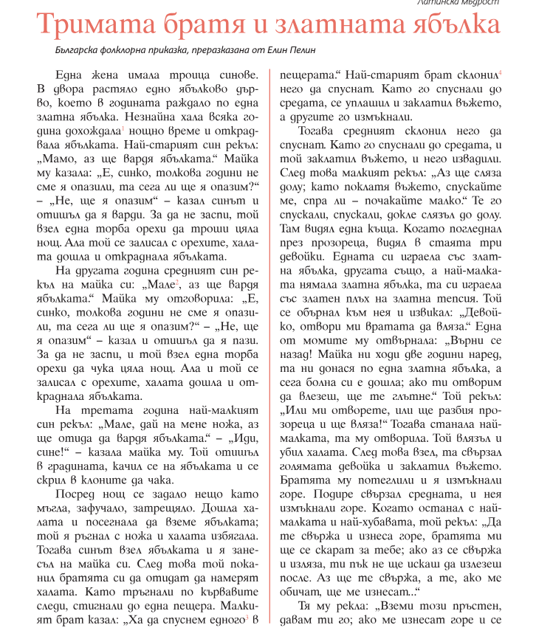
Непознати думи:
- Троица-трима;
- Хала -змей, ламя, чудовище-dragon;
- Дохождала-идвала;
- Вардя-пазя;
- Мале -мамо;
- Ръгнал-пробол -stab;
- Едного-един;
- Склонил -съгласил се;
- Докле-докато;
- Та-пък;
- Тепсия -поднос-platter
- Подире -след това -after

